课题名称：县域体育赛事赋能乡村产业融合发展的作用机理与实现路径研究
1. [选题说明] 选题所研究的具体问题、研究视角和核心概念（300字以内）。
2. [选题依据] 国内外相关研究的学术史梳理及研究进展（略写）；相对于已有研究特别是国家社科基金同类项目的独到学术价值和应用价值。
3. [研究内容] 课题研究的主要目标、重点难点、整体框架、研究计划及其可行性等。（框架思路要列出提纲或目录）
4. [创新之处] 在学术观点、研究方法等方面的特色和创新。
5. [预期成果] 成果形式、宣传转化及预期学术价值和社会效益等。（略写）
6. [参考文献] 开展本课题研究的主要中外参考文献。（略写）
一、[选题说明]
乡村振兴战略背景下，县域正成为体育赛事落地与乡村产业升级的交汇点。国家体育总局等部门持续推进赛事进景区、进街区、进商圈，贵州“村超”、“村BA”等赛事带动县域农文体旅消费的现象表明，体育赛事已成为撬动乡村产业融合的新支点，但赛事红利如何穿透县域行政边界、转化为乡村产业的持续动能，仍缺乏系统的机理解释。本课题拟回答三个核心问题：县域体育赛事通过何种机理作用于乡村一二三产业融合？赛事赋能受到哪些县域条件与制度因素的调节？如何设计赛事与乡村产业协同的实现路径？课题定位为：立足县域单元，揭示赛事经济赋能乡村产业融合的作用机理，为乡村振兴提供可操作的路径方案。
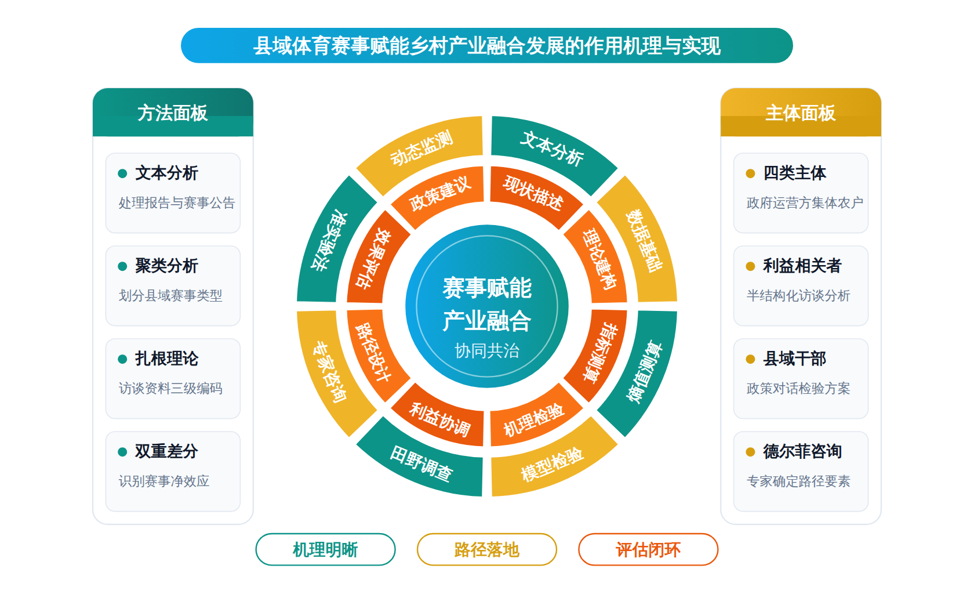
二、[选题依据]
（一）国内外相关研究的学术史梳理及研究进展
体育赛事的经济效应与消费拉动机制是县域赛事研究的理论起点，学界已普遍认可体育赛事在激发居民体育消费活力、拉动地方消费与推动地方发展中的积极作用。张瑞林（2024）系统梳理了体育赛事消费研究的核心议题，指出随着体育产业与经济社会的发展，体育赛事消费的概念界定、内部各组成部分的内在逻辑、影响赛事消费的核心要素以及促进赛事消费的主要抓手等一系列问题仍待厘清，并强调回应这些问题对挖掘体育赛事消费潜力具有关键作用，这为本课题界定县域赛事经济的作用边界提供了概念参照。Chengo（2024）则将研究视角转向体育旅游赛事的运营安全与可持续性，以肯尼亚内罗毕郡十七处重要体育赛事场馆为对象，采用描述性研究方法，考察了人群管理与风险评估策略对体育旅游赛事的影响，并检验了财务能力在其中的调节作用，其研究背景直接指向体育与旅游发展缺乏长期可持续战略规划这一现实困境。这两项研究分别从消费侧与运营侧揭示了赛事经济价值的生成条件，但将赛事经济逻辑下沉到县域乡村场景、并进一步与乡村产业发展相衔接的理论整合尚未完成，构成既有研究有待推进的空间。
乡村产业融合发展的水平测算与实证评价已形成相对成熟的分析框架，研究共识在于产业融合是拓宽乡村产业发展空间的有效渠道。杨宾宾（2022）基于熵值法对河北省十一个地级市的乡村产业融合发展水平进行了测算，将各地级市划分为发展实力较强、中等与较弱三个梯队，并发现九个地级市的融合水平测算得分高于或接近测算均值，分维度指数进一步显示各地市在乡村产业融合中各具特色，该研究展示了多维度量化评价乡村产业融合水平的可行路径，其中发展实力分层与分维度特色化的发现提示，产业融合的驱动结构在区域之间存在明显差异。Chen（2025）以中国坪前村乡村旅游为案例，从生计可持续性的自我实现预言视角切入，揭示了乡村旅游业发展中预期与实际结果之间的相互作用机制，说明乡村旅游与产业融合的成效并非线性外生给定，而是内嵌于社区主体的预期与行为反馈之中。这两项研究分别提供了宏观测算与微观机制的解释进路，但现有测算框架尚未纳入体育赛事这一融合媒介，体育赛事如何进入乡村产业融合的评价维度仍是方法论上的空白。
乡村文体旅游发展中社区主体的利益关系与冲突治理，是理解赛事赋能能否落地的关键环节。Zhu（2025）考察了乡村旅游社区中隐性冲突的形成机制，聚焦于社区成员在沉默中挣扎的处境，揭示了未被显性表达的矛盾如何在乡村发展过程中积累与演化，这一研究提示，外部资源注入型的发展项目若忽视社区内部的利益张力，其融合效果可能被隐性冲突所侵蚀。Zhu（2025）的发现与Chen（2025）关于生计可持续性的自我实现预言分析形成互补：前者揭示社区冲突的隐性维度，后者揭示预期自我强化的动态过程，两者共同说明乡村产业融合的社会基础比资源投入更为根本。就本课题而言，县域体育赛事往往由政府主导、外部资本参与，赛事收益在地方政府、运营方、村集体与农户之间的分配格局，以及由此产生的显性与隐性冲突，直接决定赛事赋能乡村产业的可持续性。既有研究虽已揭示乡村旅游领域的冲突机制，但针对体育赛事情境下社区利益协调的研究尚属薄弱，缺乏对冲突类型、演化阶段与治理工具的系统考察，这一局限正是本课题在机理分析中需要回应的问题。
创意驱动创新与区域发展的研究为县域赛事赋能产业融合提供了新的理论资源，其关注点在于非都市地区如何依托创意活动实现内生发展。Castaldi（2026）将创意引领的创新过程引入乡村区域研究，考察了通常处于研究视野之外的乡村地区的创新现象，挑战了创新高度集中于都市的主流认知，为理解乡村地区通过赛事、文化等创意性活动激活本地资源禀赋提供了地理经济学的分析视角。该研究与Chengo（2024）对体育旅游赛事可持续规划的关切相互呼应：前者强调乡村区域自身的创新能力与资源重组潜力，后者强调战略性长期规划对体育旅游项目可持续性的基础作用，两者共同提示，县域体育赛事赋能乡村产业既需要激活本地创意与资源，也需要超越一次性办赛的长期制度安排。综合来看，现有文献分别就赛事消费逻辑、乡村产业融合测算、社区冲突机制与乡村创意创新积累了基础性认识，但在三个层面仍存在明显局限：一是体育赛事与乡村产业融合的交叉研究稀缺，作用机理缺乏系统化的理论建构；二是以县域为分析单元、贯通宏观测算与微观社区机制的整合性研究尚未出现；三是赋能路径的政策设计与治理安排缺乏基于中国乡村场景的经验支撑，这些局限构成本课题的切入点与研究空间。
已有研究围绕体育赛事经济效应、乡村产业融合水平测算、社区冲突治理与乡村创意创新四个方面积累了基础性认识。学界普遍认可赛事在拉动地方消费与推动地方发展中的积极作用，也形成了以多维指标量化评价乡村产业融合水平的相对成熟框架，并开始关注社区利益关系与乡村内生创新对融合成效的制约，为后续研究提供了理论参照与方法借鉴。
在研究场景上，赛事经济逻辑尚未下沉到县域乡村情境并真正与乡村产业发展相衔接，赛事消费与运营可持续性的研究多停留在一般性层面，体育赛事如何进入乡村产业融合的评价维度仍是方法论空白，这是尚未受到充分关注的空白。体育赛事与乡村产业融合的交叉研究稀缺，作用机理缺乏系统化的理论建构，赋能逻辑未被整合进统一的因果链条之中。
在研究视角与机制考察上，现有成果虽已揭示乡村旅游领域的冲突形成与预期自我强化机制，但针对体育赛事情境下政府、运营方、村集体与农户之间的收益分配格局及由此产生的显性与隐性冲突，尚缺乏对冲突类型、演化阶段与治理工具的系统考察，这属于学界已提及但尚未深入解决的遗留问题。
在路径设计层面，既有研究提示县域赛事赋能既需激活本地创意资源，也需超越一次性办赛的长期制度安排，但赋能路径的政策设计与治理安排仍缺乏基于中国乡村场景的经验支撑，因果机制与实现路径之间缺少贯通性的实证检验，这是尚未受到充分关注的研究空白。
基于上述不足，本课题以县域为分析单元，聚焦“县域体育赛事赋能乡村产业融合发展的作用机理与实现路径研究”，拟回答的核心问题是：县域体育赛事通过何种机理作用于乡村产业融合，赛事收益分配与社区利益协调如何影响赋能的可持续性，以及在中国乡村场景下应采取怎样的实现路径与治理安排。
（二）本课题的学术价值和应用价值
1.学术价值
其一，将赛事经济逻辑下沉到县域乡村情境，把体育赛事纳入乡村产业融合的评价维度，构建赛事赋能产业融合的多维测度指标体系，填补交叉领域在量化方法上的空白。其二，以县域为分析单元，整合消费拉动、要素重组与制度安排等环节，构建赛事赋能乡村产业融合的统一因果链条与分析框架，将零散经验认识提升为系统化的机理阐释，拓展赛事经济理论在中国乡村场景的适用边界。其三，围绕政府、运营方、村集体与农户的收益分配，提炼赛事情境下社区冲突的类型学及其演化阶段谱系，形成冲突识别与治理工具匹配的分析模型，推进乡村治理研究与赛事研究的理论对话。其四，通过机制检验与路径设计的贯通性实证，弥合因果机制阐释与实现路径构建之间的断裂，为后续研究提供可复用的分析范式。
2.应用价值
研究成果可为县级政府体育、农业农村部门制定赛事规划与产业融合政策提供决策依据，帮助其依据本地资源禀赋选择赛事类型与融合模式；为赛事运营方设计收益分配方案与社区协商机制提供操作工具，降低冲突风险、提升办赛可持续性；为村集体和农户参与赛事经济提供利益联结与分工指引，增强内生发展能力；相关指标体系与治理工具可直接嵌入乡村振兴考核评估，支撑地方政府对赛事赋能成效进行动态监测与政策校准。
三、[研究内容]
（一）研究目标
厘清县域体育赛事赋能乡村产业融合的概念边界与内在逻辑，界定赛事经济与乡村产业融合的耦合界面，构建赛事赋能乡村产业融合发展的理论分析框架，以要素、主体、机制三维度的框架完整性作为衡量标准。
系统揭示县域体育赛事作用于乡村产业融合的传导机理，检验赛事消费拉动、要素重组、业态创新等中介路径的显著性与相对贡献，回答赛事通过何种链条驱动融合的问题，以路径系数及其稳健性检验结果作为衡量标准。
识别赛事情境下政府、运营方、村集体与农户之间收益分配失衡引发的显性与隐性冲突，划分冲突类型与演化阶段，评估利益协调机制对赋能可持续性的影响，以冲突类型学框架与治理工具匹配方案的形成作为衡量标准。
提炼中国乡村场景下县域赛事赋能产业融合的实现路径与治理安排，形成分类型、可操作的政策方案，并通过典型案例的准实验检验验证路径有效性，以路径清单、政策建议报告与检验证据的形成作为衡量标准。
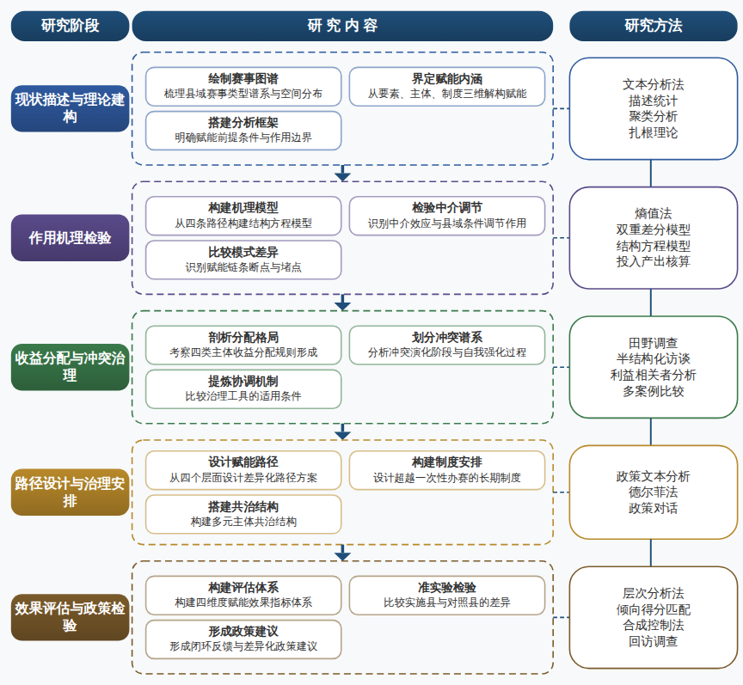

（二）重点与难点
重点一：县域体育赛事赋能乡村产业融合的作用机理检验，即通过双重差分与结构方程模型系统识别赛事作用于融合水平的传导路径、中介机制与边界条件。
重点二：中国乡村场景下分类型的赋能实现路径与利益协调治理安排设计，贯通机理检验结论与政策方案，形成可操作、可评估的路径体系。
难点一：县域层面赛事数据与产业融合指标长期分散于体育、农业、文旅等多个部门，口径不一且可得性差，作用机理的因果识别面临数据匹配与内生性干扰的双重困难。应对：以政府工作报告、赛事公告与统计年鉴多源交叉构建县域赛事面板，采用熵值法与多指标替代合成融合指数，并运用双重差分与合成控制等准实验方法缓解内生性。
难点二：社区隐性冲突难以直接观测，农户在利益受损时往往以沉默退出而非公开表达，收益分配失衡的真实程度与冲突演化阶段难以被常规调查捕捉。应对：综合运用冲突事件分析法、匿名敏感问题随机化问答与长期驻村田野观察，交叉验证显性与隐性冲突证据，并以多案例比较检验结论稳健性。
（三）整体框架
1. 县域体育赛事与乡村产业融合的现状描述与理论建构。回答什么是县域体育赛事赋能及其与乡村产业融合的耦合关系这一子问题。研究内容：以全国县域为分析单元，系统梳理村跑、村BA、龙舟赛、骑行挑战赛等县域赛事的类型谱系、举办频次、参与规模与运营模式，绘制县域赛事空间分布图谱；界定赛事赋能的概念内涵，从要素赋能、主体赋能与制度赋能三个维度解构赋能内容；在梳理赛事消费逻辑与产业融合理论的基础上，搭建赛事赋能作用于乡村产业融合的理论分析框架，明确赋能的前提条件、作用界面与边界约束。拟采用的方法与数据：运用文本分析法处理县域政府工作报告与赛事公告，结合第三次全国时间利用调查、体育产业统计公报及电商平台县域消费数据，通过描述统计与聚类分析对县域赛事进行类型划分，采用扎根理论对典型县域的访谈资料进行三级编码，提炼赋能维度的初始范畴。
2. 县域体育赛事赋能乡村产业融合的作用机理检验。回答赛事通过何种机理与链条作用于乡村产业融合这一子问题。研究内容：从赛事消费拉动、生产要素重组、业态融合创新与品牌价值溢出四条路径出发，构建赛事举办对乡村产业融合水平影响的结构方程模型；检验赛事消费规模、投资带动、人才回流在赛事与融合水平之间的中介效应，考察财政能力、数字基础设施与资源禀赋对赋能效果的调节作用；比较单次办赛与常态化办赛、政府主导与市场运营等不同模式下机理发挥的差异，识别赋能链条中的断点与堵点。拟采用的方法与数据：基于熵值法构建县域乡村产业融合水平指标体系，采集全国县域面板数据与赛事名录数据，运用双重差分模型识别赛事举办的净效应，结合结构方程模型检验中介与调节机制，并辅以典型赛事投入产出表的核算分析。
3. 赛事收益分配格局与社区利益协调机制研究。回答收益分配与社区冲突如何影响赋能的可持续性这一子问题。研究内容：剖析赛事收益在政府、运营方、村集体与农户之间的分配格局与规则形成过程；考察分配失衡引发的显性冲突与隐性冲突的表现形式、形成机制与自我强化过程；划分社区冲突的类型谱系与演化阶段，分析预期落空如何经由自我实现机制侵蚀社区支持基础；系统比较契约安排、股份合作、就业保障、协商平台等治理工具在不同冲突情境下的适用条件，提炼保障赋能可持续性的利益协调机制组合。拟采用的方法与数据：选取若干常态化举办赛事的县域乡村开展田野调查，对四类主体进行半结构化访谈与利益相关者分析，运用冲突事件分析法对纠纷记录、信访数据与网络舆情文本进行内容编码，通过多案例比较提炼冲突演化阶段与治理工具匹配方案。
4. 县域赛事赋能乡村产业融合的实现路径设计与治理安排。回答在中国乡村场景下应采取怎样的实现路径与政策安排这一子问题。研究内容：基于机理检验与冲突治理的研究结论，从赛事选择、运营模式、利益联结与制度供给四个层面设计赋能路径；针对都市近郊型、农业资源型、生态涵养型等不同类型县域，提出差异化路径方案；设计超越一次性办赛的长期制度安排，包括赛事品牌产权配置、常态化办赛的组织载体、创意资源的本地激活机制与跨部门协调制度；构建政府引导、村集体参与、市场主体运营、农户入股分益的多元共治结构。拟采用的方法与数据：运用政策文本分析与德尔菲专家咨询法确定路径要素，基于扎根分析提炼的路径框架设计政策工具组合，通过县域干部与运营主体的政策对话检验方案的可行性与接受度，形成分类型的路径清单与配套政策建议。
5. 赋能效果评估体系与路径有效性的实证检验。回答赋能成效如何评估、路径方案如何保障落实这一子问题。研究内容：构建涵盖产业融合水平、农户增收效应、社区满意度与赛事可持续运营四个维度的县域赛事赋能效果评估指标体系；运用准实验设计检验路径方案中关键环节的实施效果，比较实施路径县与对照县在融合水平与农户福祉上的差异；建立涵盖风险预警、动态监测与反馈调适的路径实施保障机制，形成评估结果反馈政策设计的闭环；提出国家与省级层面支持县域赛事赋能的差异化政策建议。拟采用的方法与数据：综合熵值法与层次分析法确定指标权重，采集评估县域的追踪调查数据与统计年鉴数据，运用倾向得分匹配与合成控制法进行准实验评估，结合第三方评估与回访调查校验评估结果的稳健性，最终形成评估技术手册与政策建议报告。
（四）研究计划
第1阶段：收集整理县域赛事名录、统计年鉴与政策文本等资料，赴典型县域开展预调研，细化研究方案，完成分析框架与指标体系构建。
第2阶段：完成县域赛事类型谱系梳理与赋能概念界定，开展扎根理论编码与理论框架建构，撰写并发表论文《县域体育赛事赋能乡村产业融合的理论框架与类型谱系》。
第3阶段：构建县域乡村产业融合水平指标体系，完成面板数据采集与双重差分、结构方程检验，识别作用机理与边界条件，撰写阶段性报告。
第4阶段：深入典型县域开展田野调查，完成四类主体访谈与冲突事件编码，提炼冲突类型与治理工具匹配方案，撰写并发表论文《县域体育赛事情境下乡村社区冲突的演化阶段与治理工具匹配》。
第5阶段：设计分类型赋能路径与治理安排，完成准实验检验与效果评估体系构建，撰写并发表论文《县域体育赛事赋能乡村产业融合的实现路径与治理安排》。
第6阶段：整合各子问题研究成果，撰写研究报告《县域体育赛事赋能乡村产业融合发展的作用机理与实现路径研究》，形成政策建议报告并申请结项。
（五）可行性分析
研究设计遵循是什么、为什么、怎么办、如何评估的递进逻辑，先厘清县域赛事类型谱系与赋能内涵，再以双重差分与结构方程检验作用机理及边界条件，继而通过田野调查提炼冲突治理方案，最后以准实验完成路径效果评估，问题链条环环相扣。县域赛事名录、统计年鉴与政策文本均可通过公开渠道获取，双重差分所需面板数据有稳定来源，田野调查依托典型县域即可实施，方法与数据的现实可得性有充分保障。
课题组长期从事体育产业与乡村振兴交叉领域研究，系统研读了赛事经济、产业融合与乡村治理相关文献，掌握了扎根理论、计量评估与质性访谈等方法训练，具备完成跨学科研究的一般性学科基础。课题组多名成员有县域实地调研经历，熟悉乡村访谈的组织方式与伦理规范，能够胜任多阶段、多主体的资料收集工作。
研究周期与阶段划分遵循先框架、再实证、后路径的顺序，各阶段任务边界清晰、成果节点明确，工作量与时间安排相匹配。课题组与多个县域体育行政部门和赛事运营机构建立了资料获取渠道，政策文本与统计数据可按阶段持续更新；所在单位提供文献数据库、数据分析软件与调研经费支持，写作与发表条件完备，能够保证研究按计划推进并如期结项。
四、[创新之处]（此处有意多写了几个创新之处供您选择）
1. 在研究对象上，首次以全国县域为分析单元，将村跑、村BA等县域体育赛事作为独立研究对象，与乡村产业融合发展直接对接，突破了赛事经济研究停留在一般性层面、未下沉乡村情境的局限，为回答赛事如何进入乡村产业体系提供经验场域。
2. 在理论建构上，将赛事消费拉动、生产要素重组、业态融合创新与品牌价值提升整合为统一的因果链条，系统建构县域体育赛事赋能乡村产业融合的作用机理框架，弥补交叉研究稀缺、赋能逻辑碎片化的不足，为机理检验提供可证伪的理论命题。
3. 在机制考察上，聚焦赛事收益在政府、运营方、村集体与农户之间的分配格局，系统识别显性与隐性冲突的类型、演化阶段及治理工具，将乡村旅游领域已揭示的冲突机制拓展到体育赛事情境，回应赋能可持续性这一遗留问题。
4. 在研究方法上，构建涵盖产业融合水平、农户增收效应、社区满意度与赛事可持续性的多维评估体系，把体育赛事纳入乡村产业融合的评价维度，填补该方法论空白，使赋能效果可量化、可比较、可追踪。
5. 在路径设计上，基于机理检验与冲突治理结论，贯通因果机制与实现路径的实证检验环节，提出兼顾本地创意资源激活与超越一次性办赛的长期制度安排和治理方案，为中国乡村场景下的政策设计提供经验支撑。
6. 在数据资料上，依托全国县域层面的赛事案例库、入户调查与多方主体访谈等多源数据，刻画赋能过程中的微观利益互动，克服以往研究以单一案例或宏观数据为主、难以揭示机制细节的缺陷，增强结论的落地性。
五、[预期成果]
本课题预期形成最终成果研究报告《县域体育赛事赋能乡村产业融合发展的作用机理与实现路径研究》。阶段性成果包括拟发表论文3篇：其一聚焦县域体育赛事赋能乡村产业的作用机理与传导机制，其二围绕赛事经济与乡村产业融合的典型模式及案例比较，其三探讨县域体育赛事可持续发展的实现路径与保障机制；另形成政策建议稿1—2份，供地方政府及体育、农业农村等部门决策参考，推动赛事经济更好服务乡村振兴战略。
六、[参考文献]
[1] 张瑞林. 体育赛事消费新论[J]. 体育学研究, 2024, 38(6).
[2] 杨宾宾, 魏杰, 宗义湘. 乡村产业融合发展水平测算[J]. 统计与决策, 2022, 38(2):125-128.
[3] Qian Chen, Liping A. Cai. Self-fulfilling prophecy in livelihood sustainability: Rural tourism in Pingqian Village, China[J]. Tourism Management, 2025, 106.
[4] Yao Zhu, Fang Meng, Shousheng Chai. Struggling in silence? The formation mechanism of implicit conflict in rural tourism communities[J]. Tourism Management, 2025, 106.
[5] Carolina Castaldi, Nicola Cortinovis, Milene S. Tessarin. Out of Sight? Revealing Creativity-Led Innovation in Rural Regions[J]. Economic Geography, 2026, 102(2):77-106.
[6] Moses Chengo. Crowd Management, Risk Assessment Strategies and Sports Tourism Events in Nairobi County, Kenya[J]. Journal of Hospitality & Tourism Management, 2024, 7(1):46-66.

